**Правила пожарной безопасности в весенний период**

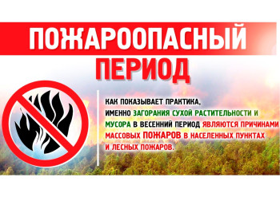

С приходом весны природа оживает, но вместе с тем возрастает риск возникновения пожаров. Сухая трава, остатки прошлогодней листвы и высокая температура создают идеальные условия для быстрого распространения огня. В этот период особенно важно соблюдать правила пожарной безопасности, чтобы защитить себя, своё имущество и окружающую среду.

Одной из главных причин возгораний весной является человеческий фактор. Многие жители начинают сжигать мусор и сухую растительность на своих участках, не задумываясь о последствиях. Даже небольшой костёр может стать причиной крупного пожара, если ветер разнесёт искры на большое расстояние.

Кроме того, весной часто случаются палы травы — умышленные поджоги, которые проводятся якобы для улучшения плодородия почвы. Однако такие действия приводят к уничтожению полезной микрофлоры, гибели животных и насекомых, а также к загрязнению воздуха.

Чтобы избежать неприятных последствий, следует придерживаться нескольких простых правил:

- не сжигайте мусор и траву. Это не только опасно, но и незаконно. За нарушение правил пожарной безопасности предусмотрены штрафы;

- убирайте территорию от сухой растительности. Регулярно очищайте участок вокруг дома и вдоль заборов от сухих листьев, веток и травы;

- следите за детьми. Объясните детям опасность игр с огнём и запретите им разводить костры без присмотра взрослых;

- используйте специальные контейнеры для мусора. Если вы всё же решили избавиться от отходов путём сжигания, делайте это в специально оборудованных местах и следите за процессом до полного затухания огня;

- будьте внимательны при отдыхе на природе. Разводите костры только в разрешённых местах и обязательно тушите их перед уходом;

- сообщайте о пожарах. Если вы заметили дым или огонь, немедленно звоните в службу спасения по номеру 112,101.

Если вы оказались вблизи очага возгорания, постарайтесь сохранять спокойствие и действовать быстро:

1. Оцените ситуацию и убедитесь, что вы находитесь в безопасности.

2. Сообщите о пожаре в экстренные службы.

3. Постарайтесь ликвидировать огонь самостоятельно, если это возможно и безопасно. Используйте воду, землю или песок.

4. Если огонь распространяется быстро, покиньте опасную зону и двигайтесь против ветра.

Весенний пожароопасный период требует особого внимания и ответственности каждого из нас. Соблюдая простые правила пожарной безопасности, мы сможем сохранить нашу природу и обезопасить себя и своих близких. Помните, что огонь — это не игрушка, и последствия его неконтролируемого использования могут быть катастрофическими.